Муниципальное бюджетное дошкольное образовательное учреждение "Детский сад комбинированного вида №37"
(МБДОУ № 37)

Формирование основ краеведения и патриотического воспитания у детей старшего дошкольного возраста посредством современной инновационной технологии
лэпбук «Путеводитель по Ленинградской области»

Подготовили
воспитатели:
Александрова Я.П.
Летникова Е.В.

г. Кировск
2021
Актуальность
Среди наиболее значимых проблем, стоящих перед современным образованием в настоящий период, важно развитие объективного отношения к родному краю у детей дошкольного возраста. Особенно важно оно в период дошкольного детства, в котором закладывается фундамент для дальнейшего развития духовных, моральных качеств ребенка, в том числе ценностного отношения к малой родине. Понимание дошкольниками родного наследия, носителями которого они являются, помогает и воспитывает такие качества личности ребенка как гордость за свою малую родину, любовь к земле, на которой он живет, уважение к людям, которые его окружают. В данном аспекте воспитание будущего поколения в рамках нравственно-патриотического воспитания есть социальный запрос общества, поскольку, чем полнее, содержательнее и глубже, будут знания детей о родном крае, родной природе, традициях, его лучших людях, тем большую пользу они смогут принести нашей стране.
В условиях реализации нового Федерального государственного образовательного стандарта (ФГОС ДО) педагогу приходится искать новые средства патриотического воспитания, которые соответствуют новым требованиям и целям обучения. Важным аспектом современного Российского образования является «научить учиться самому». Перед педагогом стоит задача научить ребёнка ставить перед собой цели и задачи, находить способы их решения, а главное находить нужную информацию для решения поставленного вопроса среди огромного множества источников информации. В одной из современных технологий, позволяющей ребенку самостоятельно добывать информацию нами был создан лэпбук «Путеводитель по Ленинградской области». В дословном переводе с английского «лэпбук» значит «наколенная книга» (lap - колени, book - книга).

Новизна
Путеводитель был разработан как обучающие пособие для детей старшего дошкольного возраста.
Новизна нашего опыта работы заключается:
- в возможности решать образовательные задачи по знакомству детей к родным краем;
- в организации партнерской деятельности взрослого и ребенка;
- в самостоятельном поиске ребенком информации по изучаемой теме, что в дальнейшем, поможет ему успешно обучаться в школе;
- в создании условий для поддержки детской инициативы, возможности индивидуализации образовательного процесса.
Наш путеводитель представляет собой самодельную интерактивную тематическую книгу с размещенными в ней материалами для изучения регионального компонента, т.е. изучение природы, истории, культуры малой Родины, нашего региона – Ленинградской области. Каждая страница книги содержит мини-книжки, раскладушки, гармошки, кармашки простые и фигурные с дверками, окошками, мобильными деталями в которых содержится материал по ознакомлению с г. Кировском, Кировским районом, Санкт-Петербургом и некоторыми районами Ленинградской области. Путеводитель — это современная форма организации образовательной деятельности с детьми старшего дошкольного возраста для знакомства с родным краем; это игра, творчество, познание и исследование нового, повторение и закрепление изученного, систематизация знаний в занимательной игровой форме. Данное пособие удобно в использовании детьми, т.к. оно мобильно и функционально.

Цель:
- формирование нравственно-патриотических основ у воспитанников посредством приобщения их к истории и культуре родного края.
Задачи:
- расширять знания об истории города Кировска, его достопримечательностях;
- расширять представления о Кировском районе, Санкт-Петербурге и Ленинградской области;
- развивать бережное отношение к природе родного края;
- воспитывать интерес к родному краю, его жителям.
Ожидаемый результат:
- дети имеют представление о своем родном городе, его достопримечательностях, ценностях, традициях;
- дети имеют представление о Кировском районе, Санкт -Петербурге и некоторых районах Ленинградской области;
Путеводитель по Ленинградской области был создан в рамках проекта «Моя родина Ленинградская область» и стал итоговым продуктом проекта.
На предварительном этапе был разработан диагностический инструментарий (приложение 1). Материалы диагностики были разработаны с учетом планируемых результатов образовательной программы «От рождения до школы» под ред. Н. Е. Вераксы, Т. С. Комаровой, Э. М. Дорофеевой, с целью выявления представлений детей о родном крае, на основе которой был составлен тематический план работы. Все города и районы Ленинградской области, с которыми были познакомлены дети вошли в путеводитель.
Использовался путеводитель как часть непрерывной образовательной деятельности, в подгрупповом, индивидуальном взаимодействии с воспитанниками и в самостоятельной деятельности детей.
Работа с лэпбуком «Путеводитель по Ленинградской области» позволила разнообразить работу и повысить познавательный интерес у детей. Такая необычная подача материала всегда привлекает внимание ребёнка, и он ещё не раз возвращается к этой книге, чтобы полистать - поиграть в неё, а заодно, незаметно для себя самого, повторить пройденный материал.
Лэпбук содержит 4 раздела:
- Знакомство с г. Кировском.
- Знакомство с Кировским районом.
- Знакомство с Ленинградской областью.
- Знакомство с Санкт-Петербургом.
Содержание лэпбука
- Раздел «г. Кировск»
В данном разделе воспитанники знакомятся с историей г. Кировска.
Страница «г. Кировск» (приложение 2)
На данной странице дети знакомятся с символикой г. Кировска (герб и флаг).
- Игра «Профессии»
Цель: расширение представления детей о разнообразных профессиях людей, работающих в г. Кировске, их названиях и роде деятельности. Знакомство с орудиями труда, инструментами нужными людям этих профессий, соотносить их.
Ход игры: Детям предлагается по очереди назвать профессии, которые они уже знают и инструменты, которые нужны людям этих профессий, затем пробовать соотносить действия людей с их профессией, образовывать от существительных соответствующие глаголы (воспитатель – воспитывает, строитель — строит и т. д.).
- Игра «Рыбалка на Неве»
Цель: закрепление умений согласовывать числительные с именами существительными.
Ход игры: Воспитатель предлагает детям вспомнить какую рыбу можно поймать в Неве и сказать сколько рыбы и какую поймал ребенок (Я поймал 3 окуня. Я поймал 5 лещей).
- Игра «Собери пазл»
Цель: обучение навыку правильного составления объекта из частей.
Развитие памяти, мышления, внимания.
Ход игры: Ребенку предлагается из частей собрать изображение лося Кирюши (неофициального символа г. Кировска) и рассказать о нем.
- Игра-бродилка «Путешествие по г. Кировску»
Цель: формирование закрепление знаний о городе Кировск.
Ход игры: В игре могут принимать участие от 2 до 6 игроков. Выбрав себе фишки, игроки ставят их на красный кружок. Каждый игрок по очереди бросает кубик и сколько на нем выпало точек, на столько кружков он передвигает свою фишку. Если фишка остановилась на кружке со знаком вопроса, то игрок должен назвать достопримечательность, изображенную рядом. Если игрок назвал достопримечательность правильно, то он может сделать дополнительный ход, если ответил неверно – ход пропускает. Тот, кто первым достиг финиша – тот и выиграл!
Проходя по маршруту, можно увидеть достопримечательности города, которые выведены в виде отдельных картинок. В ходе игры детям необходимо запомнить эти достопримечательности, уметь их узнавать на картинке и знать о них основную информацию. По мере взросления детей и для поддержания интереса к игре сведения об этих объектах могут пополняться. Игру можно усложнять по желанию педагога.
Страница «Достопримечательности г. Кировска» (приложение 3)
На данной странице воспитанники могут закрепить названия знаменитых мест города.
- Раздел «Кировский район»
В данном разделе воспитанники знакомятся с крупными городами и поселками в Кировском районе.
Страница «Железнодорожный узел «Мга» (приложение 4)
На данной странице дети узнают о возникновении поселка Мга, его гербом. Также, что в посёлке расположен крупный железнодорожный узел, станция Мга.
Страница «г. Отрадное» (приложение 5)
На данной странице дети знакомятся с гербом города, рассматривают его достопримечательности.
- Игра- лото «Кировский район»
Цель: закрепление названий населенных пунктов Кировского района и их достопримечательностей.
Ход игры: В игре могут принимать участие от 1 до 5 детей. Ведущий (воспитатель или ребенок) раздает участникам игры большие карточки, маленькие карточки перемешивает между собой и по одной показывает детям. Задача детей — определить принадлежность показываемой достопримечательности, аргументировать свой ответ. Если ребенок ответит правильно, он получает маленькую карточку и закрывает ею пустой квадрат на большой карте. Игра продолжается до тех пор, пока все маленькие карточки не будут розданы.
Страница «г. Шлиссельбург» (приложение 6)
Данная страниц знакомит детей с символикой города и главной его достопримечательность «Крепостью Орешек».
Страница «Военное прошлое» (приложение 7)
На данной странице дети знакомятся с военным прошлом Кировского района, памятными местами и памятниками.
Страница «Животные на войне» (приложение 8)
Мало кто знает, что в то время ВОВ бок о бок с солдатами гордо и отважно сражались братья наши меньшие. Лошади, собаки, кошки и голуби, как и люди совершали подвиги. И гибли, как и люди. Как и Герои Великой Отечественной Войны, боевые животные спасли тысячи человечески жизней и помогли приблизить долгожданный День Победы. Информация, расположенная на этой странице, рассказывает о самых известных животных.
- Раздел «Ленинградская область»
В данном разделе воспитанники знакомятся с историей Ленинградской области.
Страница «Ленинградская область» (приложение 9)
На данной странице дети знакомятся с картой ЛО, ее символикой, узнают интересные факты, а также знакомятся с гербами районов ЛО.
Страница «Сельское хозяйство Ленинградской области» (приложение 10)
На данной странице дети узнают каких домашних животных, какие овощи и фрукты выращивают в ЛО.
- Игра «В деревне»
Цель: Употребление им. существительных с суф. -ят-, -ат-., употребление сущ. в творит. падеже. Расширение словаря глаголов по теме «Домашние животные».
Ход игры: Воспитатель предлагает детям несколько вариантов игры:
- «Накорми животное» (Я угощу корову-травой).
- «Кто как подает голос» (Корова – мычит)
- «Назови детенышей» (У коровы-теленок)
- Игра «На рынке»
Цель: формирование множественного числа им. сущ., согласование им. сущ. с числительными в роде, обогащение словаря по теме «Овощи – фрукты»
Ход игры: Воспитатель предлагает детям несколько вариантов игры:
- Помочь продавцу правильно разложить ящики с овощами, посчитать их, соотнести с числом на прилавке (две тыквы).
- Посмотреть, сколько фруктов привезли на рынок. Сказать, чего много в ящиках (много апельсинов).
Страница «Достопримечательности Ленинградской области» (приложение 11)
На данной странице представлены картинки с изображением достопримечательностей ЛО.
Страница «Дворцы Ленинградкой области» (приложение 12)
На данной странице представлен пазл, в виде поп-ап элемента. Ребенок собирает из частей картинки единое целое.
Страница «Крепости Ленинградской области» (приложение 13)
Рассматривая фото на данной странице, дети узнают интересные факты о знаменитых крепостях ЛО.
Страница «Мандроги-удивительная деревня» (приложение 14)
На этой странице дети могут узнать историю возникновения деревни, ее достопримечательностях, смогу «побывать» на поляне сказок с резными героями сказок А. С. Пушкина, в мини-зоопарк, в ремесленных мастерских.
Страница «Русский быт» (приложение 15)
На данной странице дети узнают про жизнь наших предков: одежду, обувь, головные уборы, старинную посуду, убранство русской избы.
Страница «Деревья Ленинградской области» (приложение 16)
На этой странице дети могут увидеть фото самых распространённых деревьях, произрастающих в ЛО. А также узнать более подробную информацию про них
Страница «Линдуловская лиственничная роща» (приложение 17)
На этой странице воспитанники познакомятся с государственным природным ботаническим заказником «Линдуловская роща». Познакомятся с деревьями и растениями, которые преобладают в роще, с историей ее создания, «пройдут» по «Петровским» местам.
- Игра-лото «Подбери лист к дереву»
Цель: формирование представлений детей о различных видах деревьев, их особенностях, пользе для человека, образование им.прилагательных от им. существительных.
Ход игры: Детям предлагается подобрать листок к дереву, назвать дерево и листок. («Это дерево называется берёза, а листок- берёзовый»).
- Картинки «Правила поведения в лесу»
Цель: формирование обобщённого представления о лесе, как о доме животных и растений, которые находятся в тесных связях между собой, воспитание понимания недопустимости разрушения этих взаимосвязях.
Ход игры: Воспитатель предлагает детям вспомнить правила поведения в лесу, рассматривая предложенные картинки.
Страница «Насекомые Ленинградской области» (приложение 18)
На данной странице дети могут познакомиться с наиболее распространенными видами насекомых, обитающих в ЛО. А также с насекомыми, занесенными в Красную книгу.
Страница «Животные и птицы Ленинградской области» (приложение 19)
На данной странице находится информация и фото животных и птиц, живущих в лесах ЛО.
Страница «Животные и птицы, занесенные в Красную книгу Ленинградской области» (приложение 20)
На этой странице содержится информация о том, что такое «Красная книга», а также фото животных и птиц, которых в лесах ЛО осталось очень мало.
- Игра-пазл «Дикие животные»
Цель:обучение навыку правильного составления объекта из частей.
Развитие памяти, мышления, внимания.
Ход игры:Ребенку предлагается из частей собрать изображение диких животных и рассказать о них.
- Игра-лото «Найди маму»
Цель: закрепление названий диких животных и их детенышей.
Ход игры: Ребенку раздаются маленькие карточки с детенышами диких животных и предлагается на большой карточке найти его «маму».
Страница «Реки Ленинградской области» (приложение 21)
На данной странице находится информация и фото о самых крупных реках, протекающих в ЛО, а также картинки с изображение рыб, обитающих в этих реках.
Страница «Озера Ленинградской области» (приложение 22)
На данной странице находится информация и фото о самых крупных озерах, находящихся в ЛО.
- Игра «Собери рыбку»
Цель: закрепление названий частей рыбы, развитие воображения.
Ход игры: Ребенку предлагается из разноцветных детей, собрать рыбку по замыслу, проговорив все ее части.
Страница «г. Кронштадт» (приложение 23)
На данной странице размещена информация достопримечательностях г. Кронштадт, фото фортов города, морского флота, а также альбом «Графический диктант» с изображение водного транспорта.
- Раздел «г.Санкт-Петербург»
Страница «г. Санкт-Петербург» (приложение 24)
На данной странице расположена информация об истории появления города, его основателе, символике города, главных достопримечательностях и знаменитых мостах Санкт-Петербурга.
- Игра «Парочки»
Цель: Развитие у детей высших психических функций: мышления, внимания, восприятия, памяти, воображения, формирование представлений о достопримечательностях г. Санкт-Петербурга.
Ход игры: Перед началом игры все карточки перемешиваются и раскладываются изображением вверх. Затем нужно предложить детям внимательно посмотреть и запомнить месторасположение всех карточек (10-15 сек.). Далее дети закрывают глаза, а ведущий в это время переворачивает карточки лицевой стороной вниз. Когда дети открывают глаза, ведущий предлагает поочередно каждому из детей открыть по 2 карточки, предварительно вспомнив предполагаемое изображение на этих карточках. Если открыты одинаковые карточки, то игрок забирает их себе и открывает следующую пару карточек. Если картинки не совпадают, то карточка возвращается на место. При этом надо постараться запомнить расположение картинок. Выигрывает тот, кто наберет больше всех парных карточек за игру.
Результативность
В нашем лэпбуке поместилось очень много информации в очень привлекательной и интересной форме. Но каждый может сделать его по-своему и главное совместно с детьми.
Результаты наблюдения педагогического процесса показали, что дети стали активно взаимодействовать со сверстниками и взрослыми, проявлять интерес к участию в совместной деятельности.
Результативность работы по патриотическому воспитанию в ходе проекта с использованием лэпбука «Путеводитель по Ленинградской области» отслеживалась нами посредством проведения повторной диагностики, которая выявила положительную динамику развития представлений старших дошкольников о родном крае. Итоговая диагностика проводилась по тем же критериям и показателям, что и первичная. (приложение 25)
У детей значительно вырос познавательный интерес, любознательность, самостоятельность и инициативность в решении поставленных задач. Ребята имеют стойкие представления о своем родном городе Кировске, его достопримечательностях, знают города и поселки Кировского района, имеют представления о некоторых достопримечательностях Санкт -Петербурга и районах Ленинградской области. Благодаря этой форме работы дошкольники узнали много нового и интересного о своей малой родине. Изучаемый материал воспитанники успешно усваивали с помощью лэпбука.
Таким образом, мы видим, что метод использования лэпбука для патриотического воспитания актуален и очень эффективен.

Список использованной литературы
- Инновационная программа дошкольного образования «От рождения до школы» / Под ред. Н.Е. Вераксы, Т.С. Комаровой, Э. М. Дорофеевой. — Издание пятое (инновационное), испр. и доп.— М.: МОЗАИКА-СИНТЕЗ, 2019.
- Кашицева О. А. Что такое лэпбук. [Электронный ресурс]. –Режим доступа: https://konkurs-dlya-pedagogov.info/seminar-praktikum-dlya-pedagogov-chto-takoe-lepbuk/
- Зеленова Н.Г., Осипова Л.Е. «Мы живём в России: гражданско – патриотическое воспитание дошкольников»

Приложение 1

Диагностика знаний детей о родном городе и крае
№ | Ф.И .ребенка | Родной город:  мл.гр.: название города;  ср.гр.:+ улицы города;  ст.гр.: + назвать жителей города и название области;  подг.гр.: + старое название города, чьё имя носит сейчас. |  | Символика города:  мл.гр.: ________  ср.гр.: флаг, герб (символическое значение цветов);  ст.гр.: + флаг, герб (что изображено);  подг.гр.: + флаг, герб (значение символов на флаге и гербе), гимн (узнает мелодию), знает символ города. |  | Достопримечательности родного города:  мл.гр.: парк, детская площадка;  ср.гр.: + название реки;  ст.гр.: + названия памятных мест города;  подг.гр.: + памятные места района и знаменитые люди города. |  | Профессии жителей города:  мл.гр.: профессии родных  ср.гр.: + профессии детского сада  ст.гр.: + профессии служб спасения  подг.гр.: + военные профессии |  | Природа родного края:  мл.гр.: дикие животные  ср.гр.: + птицы;  ст.гр.: + насекомые;  подг.гр.: + растения (лекарственные в том числе) |  | Ленинградская область:  мл.гр.: -----------  ср.гр.: -----------  ст.гр.: города соседних районов; памятные места Лен.обл.  подг.гр.: + достопримечательности; знаменитости (исторические личности) |  | Итоговый показатель по каждому ребенку  (среднее значение)
 |  | сентябрь | декабрь | сентябрь | декабрь | сентябрь | декабрь | сентябрь | декабрь | сентябрь | декабрь | сентябрь | декабрь | сентябрь | декабрь
1
2
3
4
5
6
7
8
9
10
11
12
13
14
15
16
17
18

Выводы (сентябрь)
Выводы (декабрь)
Высокий уровень:
Ребенок без особого труда связно и последовательно отвечает на поставленные вопросы, называет 5-7 объектов.
Средний уровень:
Ребенок иногда допускает незначительные ошибки. Знает название достопримечательностей и объектов, но не может объяснить их местонахождение. называет 3-4 объекта.
Низкий уровень:
Ребенок часто допускает ошибки. Затрудняется назвать достопримечательности и объекты. На поставленные вопросы отвечает с трудом, в основном неверно.

Раздел «г. Кировск»
Страница «г. Кировск» Приложение 2
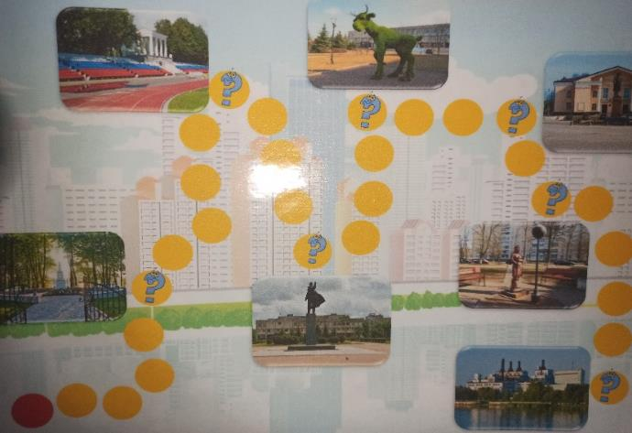

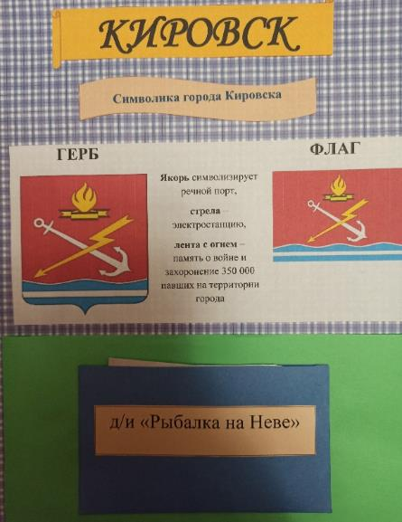

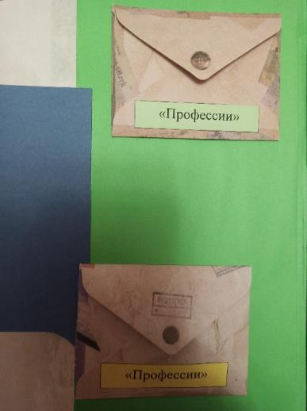
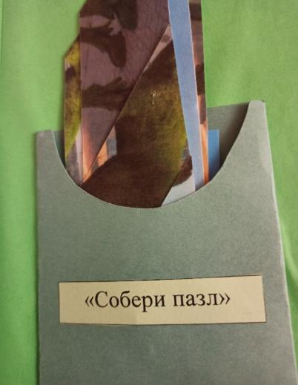
Страница «Достопримечательности г. Кировска» Приложение 3
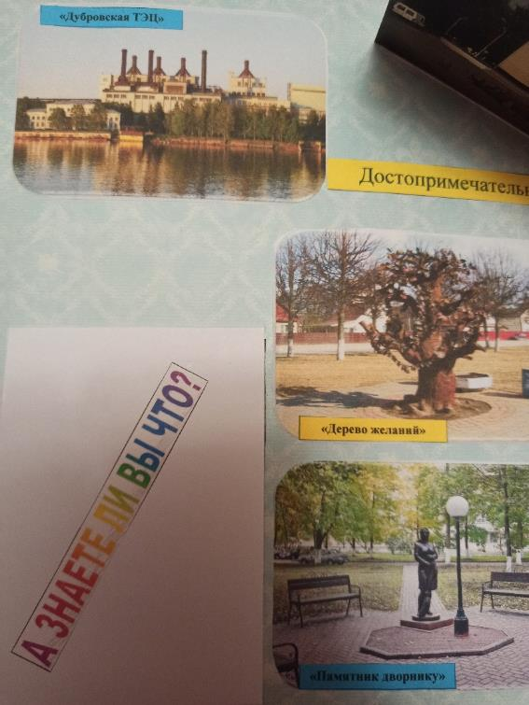
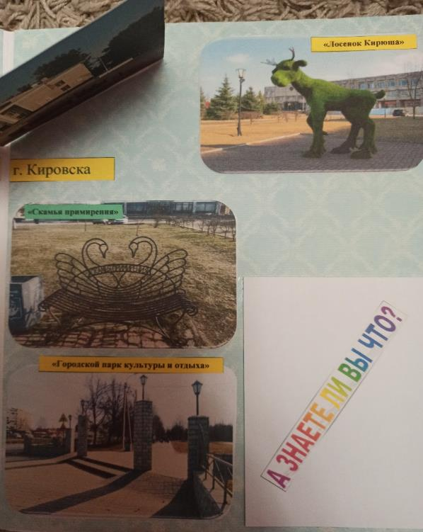

Раздел «Кировский район» Приложение 4
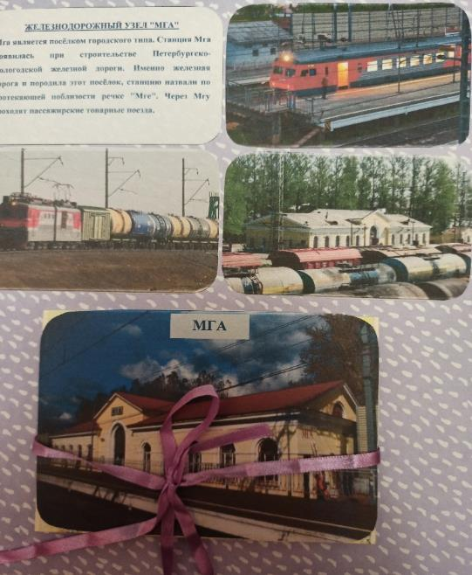
Страница «Железнодорожный узел «Мга»

Страница «г. Отрадное» Приложение 5
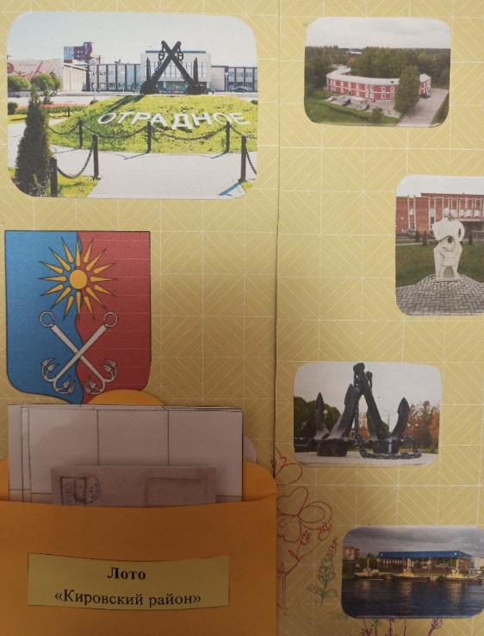
Страница «г. Шлиссельбург» Приложение 6
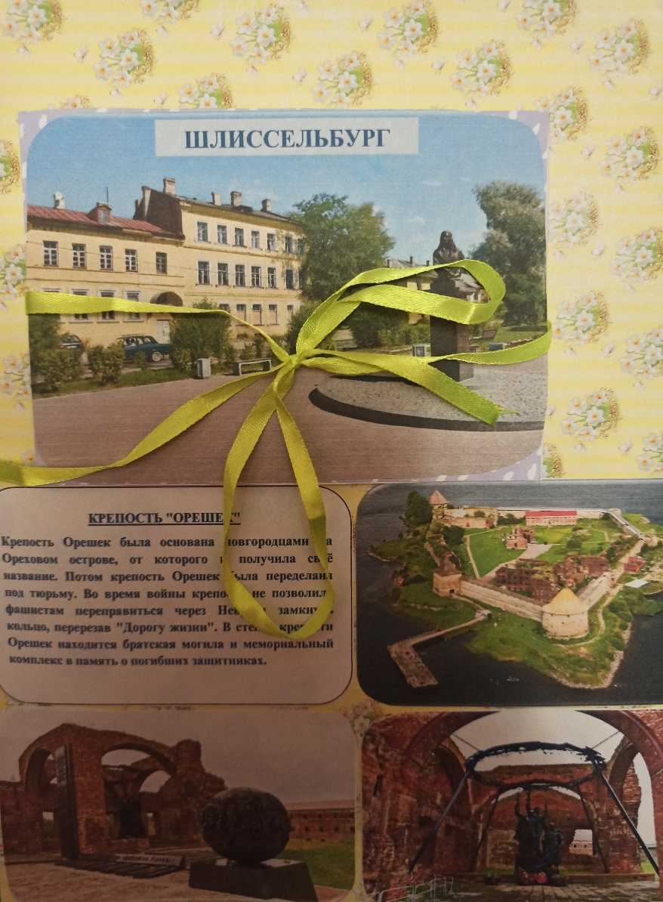

Страница «Военное прошлое» Приложение 7
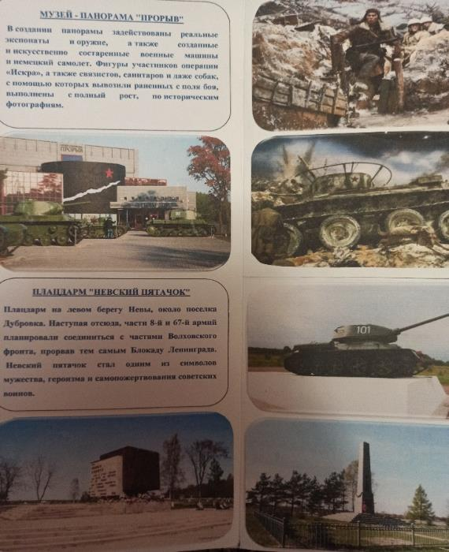
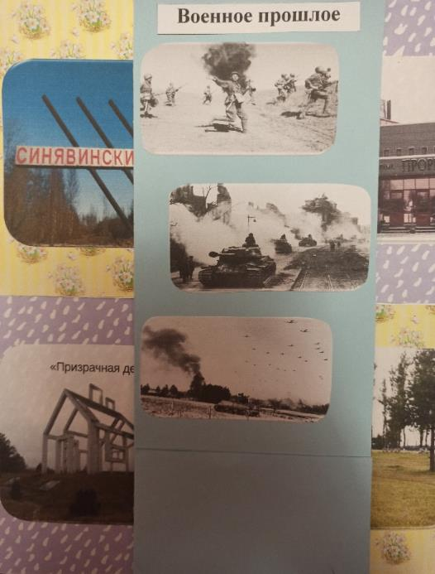
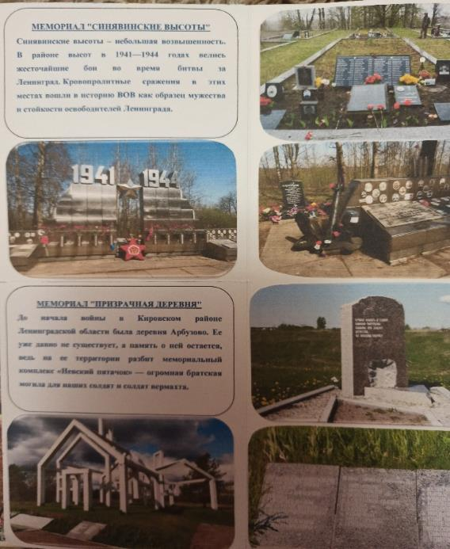
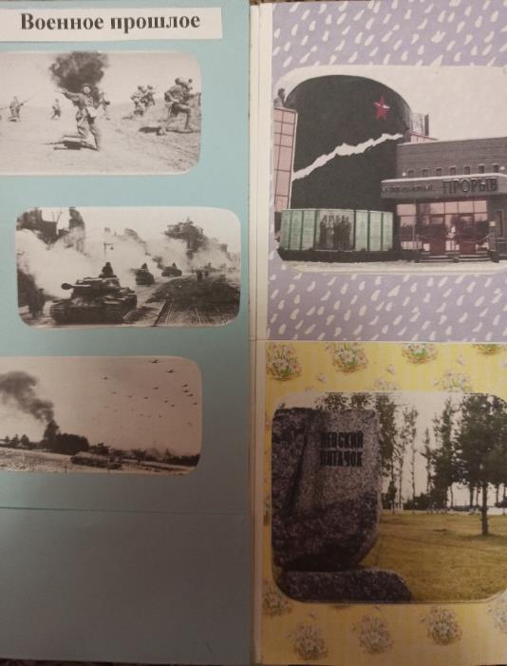
Страница «Животные на войне» Приложение 8
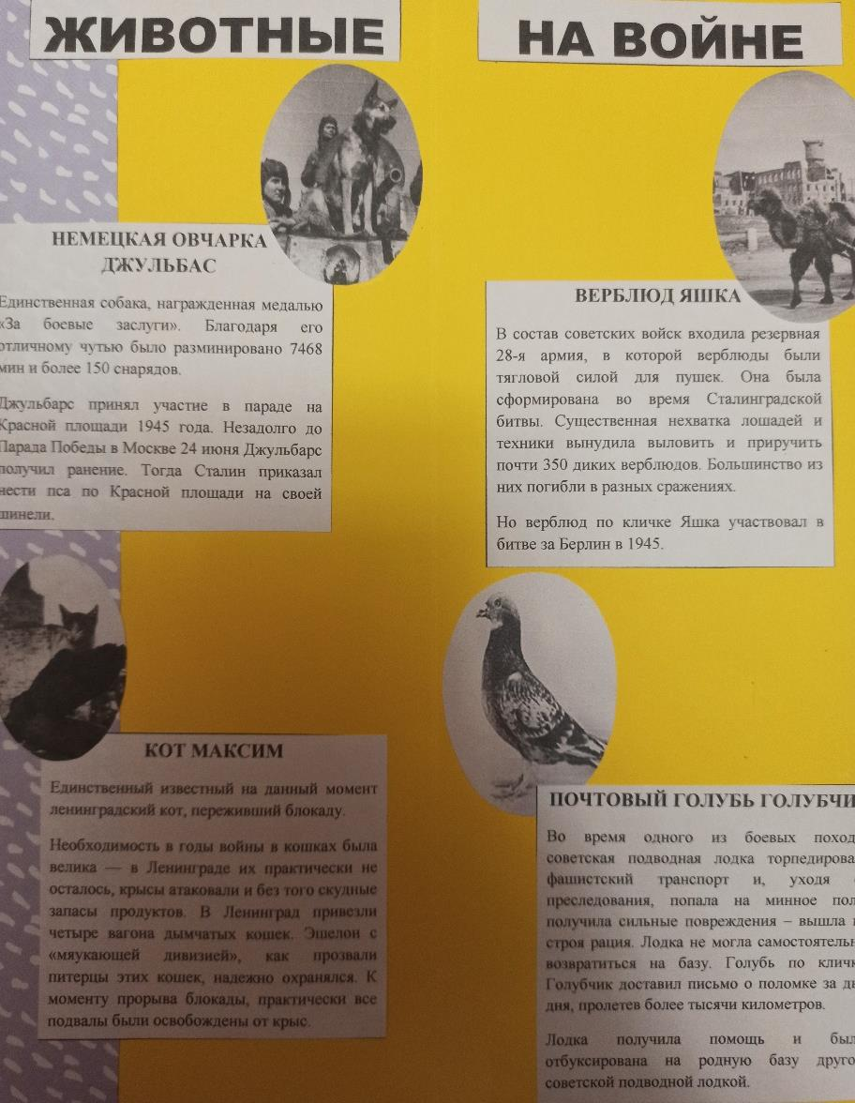
Раздел «Ленинградская область» Приложение 9
Страница «Ленинградская область»
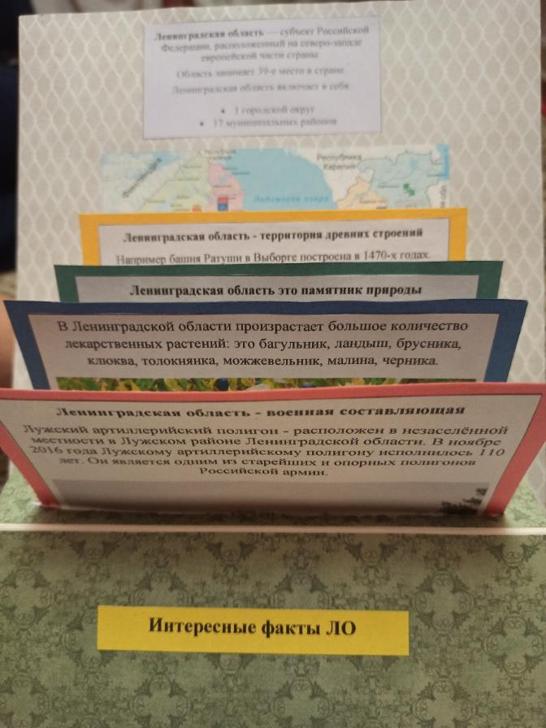
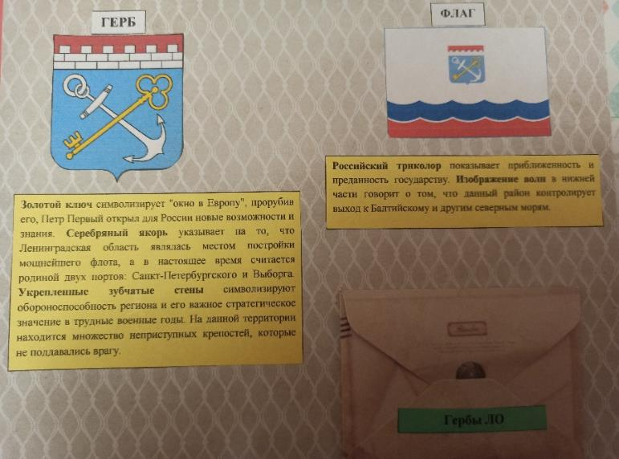
Страница «Сельское хозяйство Ленинградской области» Приложение 10
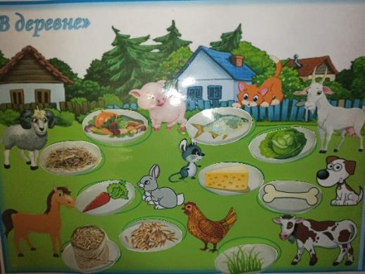
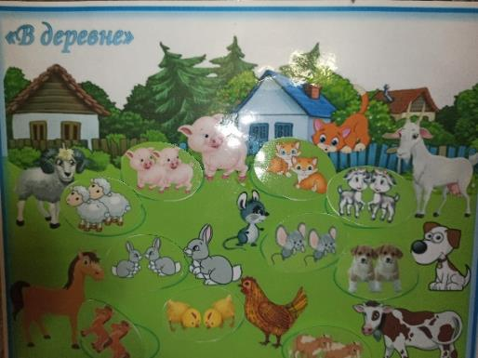
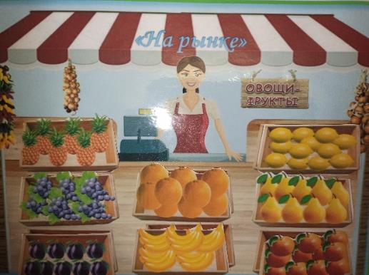
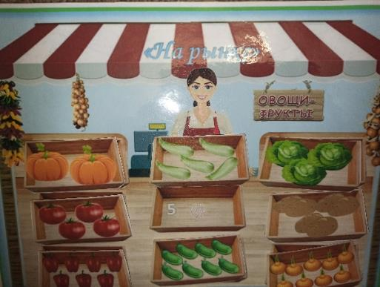
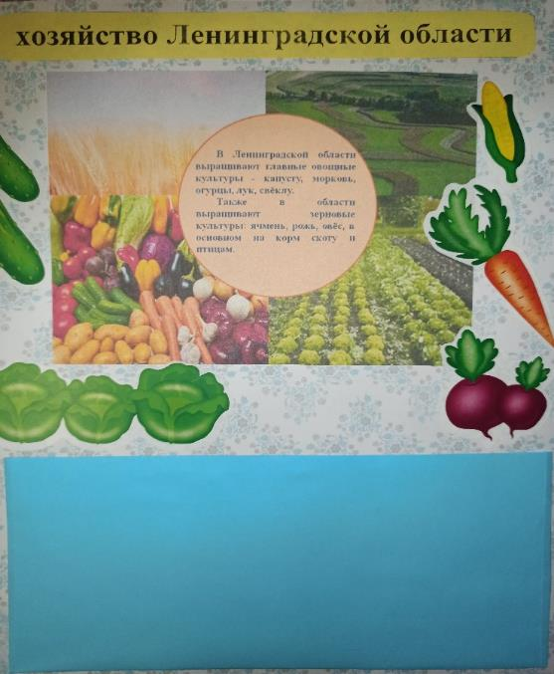
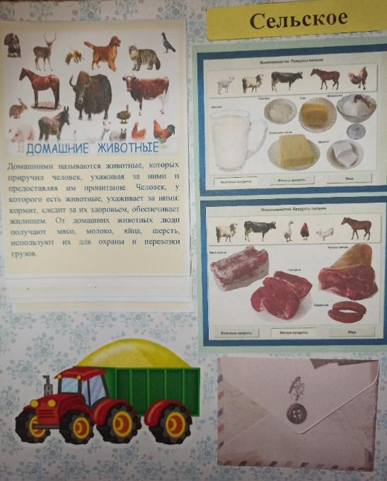
Страница «Достопримечательности Ленинградской области» Приложение 11
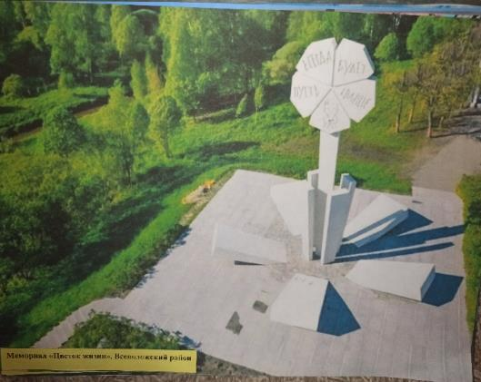
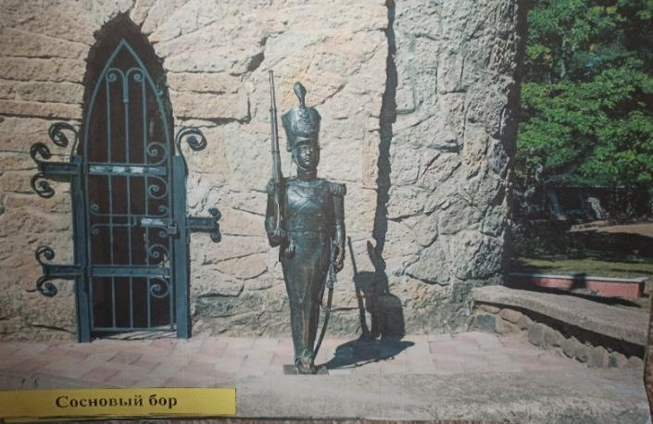
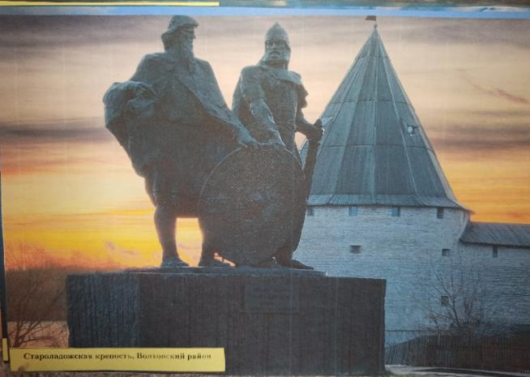
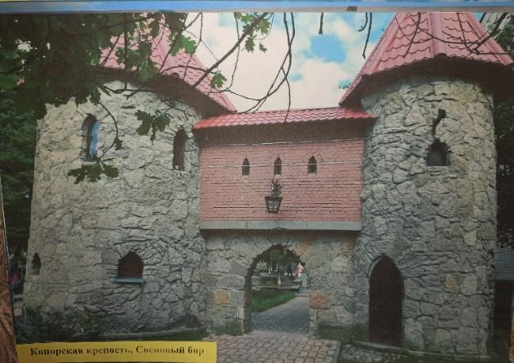
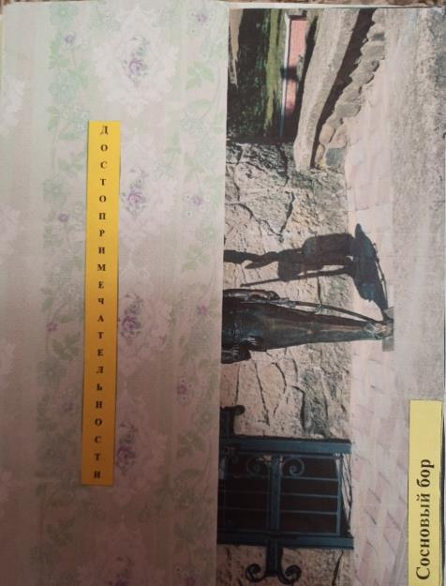
Страница «Дворцы Ленинградской области» Приложение 12
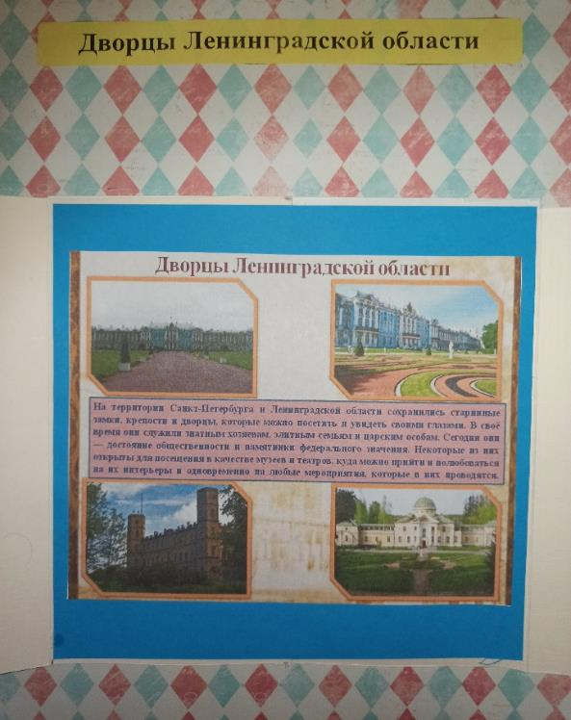
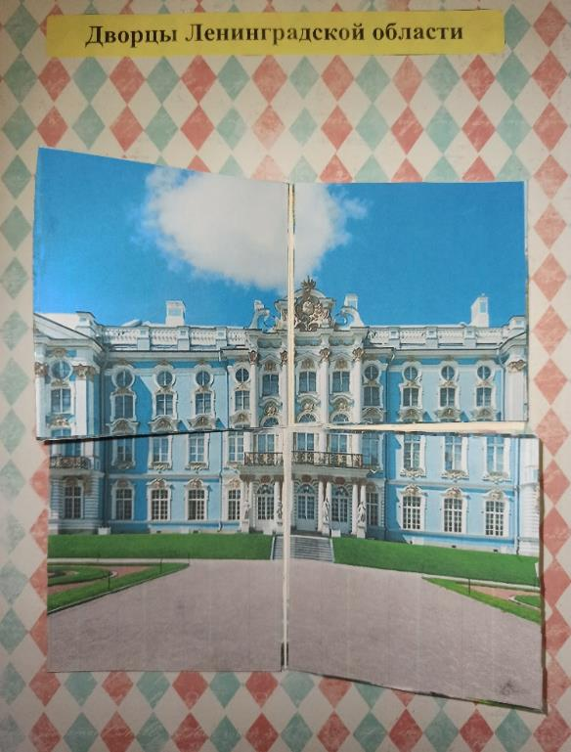
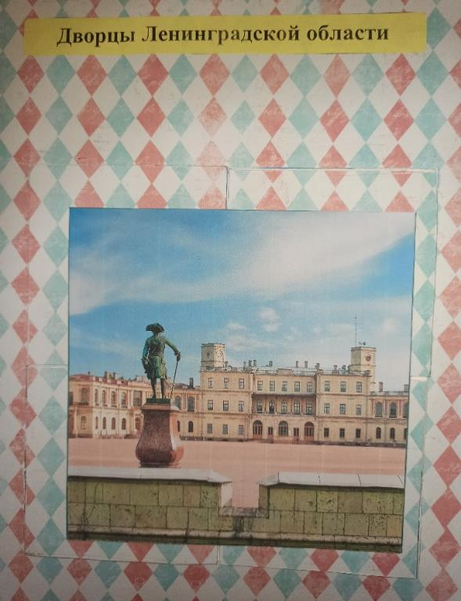
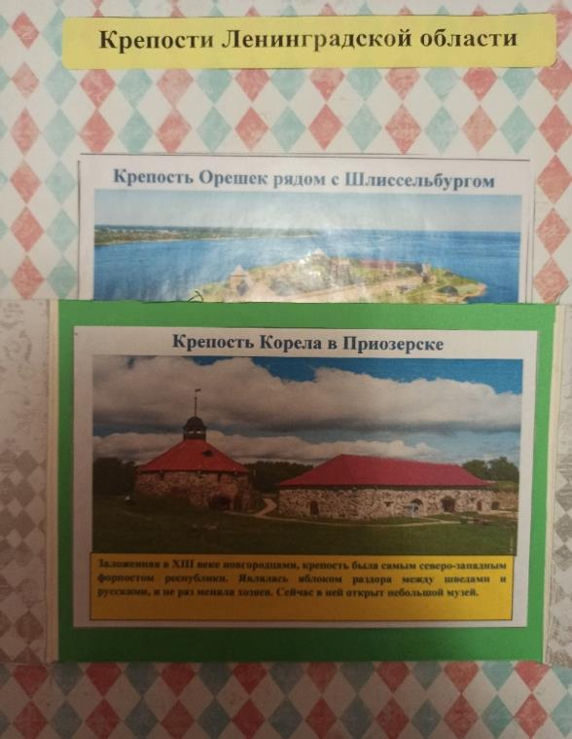
Страница «Крепости Ленинградкой области» Приложение 13

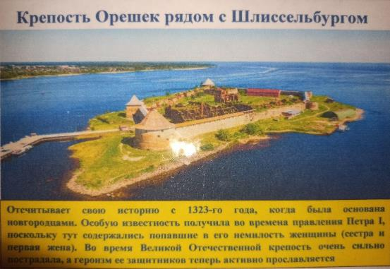

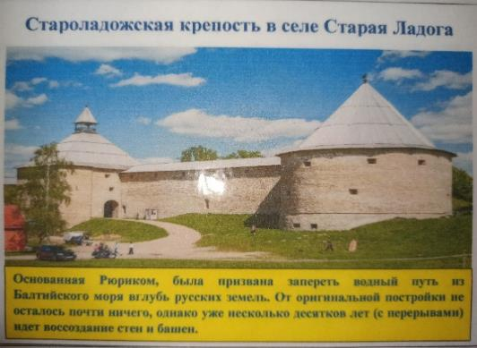
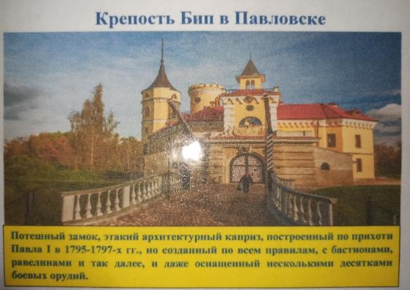

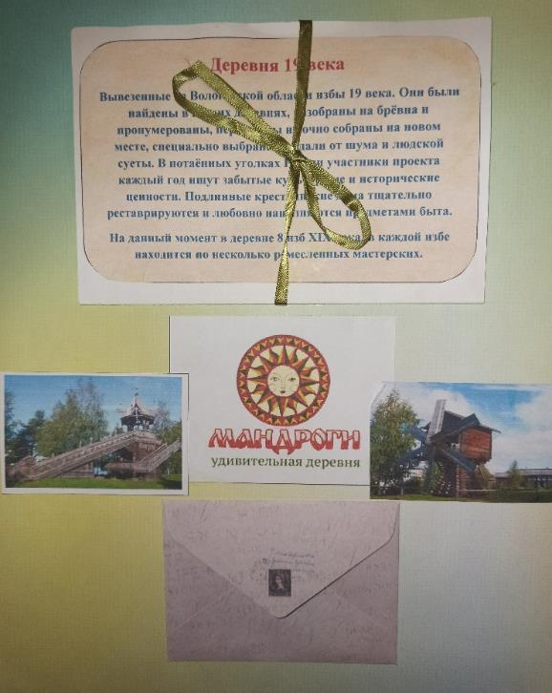
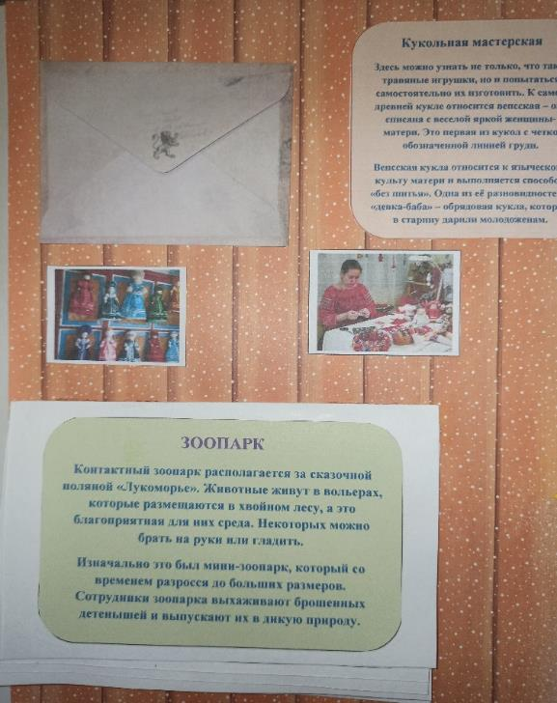
Страница «Мандроги-удивительная деревня» Приложение 14
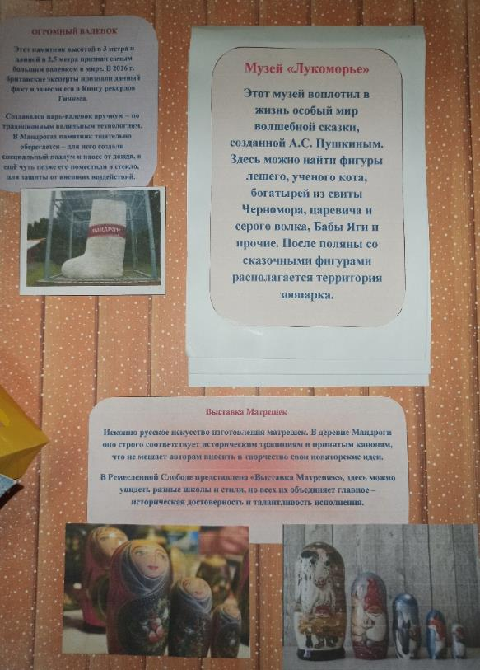
Страница «Русский быт» Приложение 15
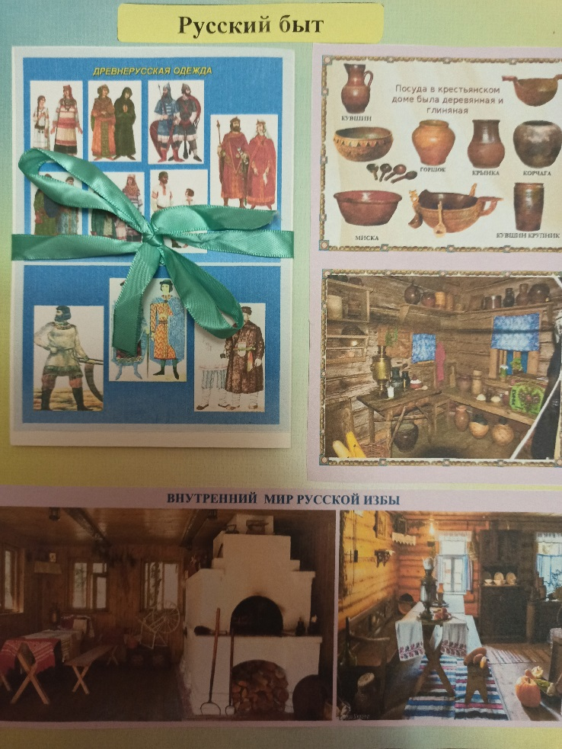
Страница «Деревья Ленинградской области» Приложение 16
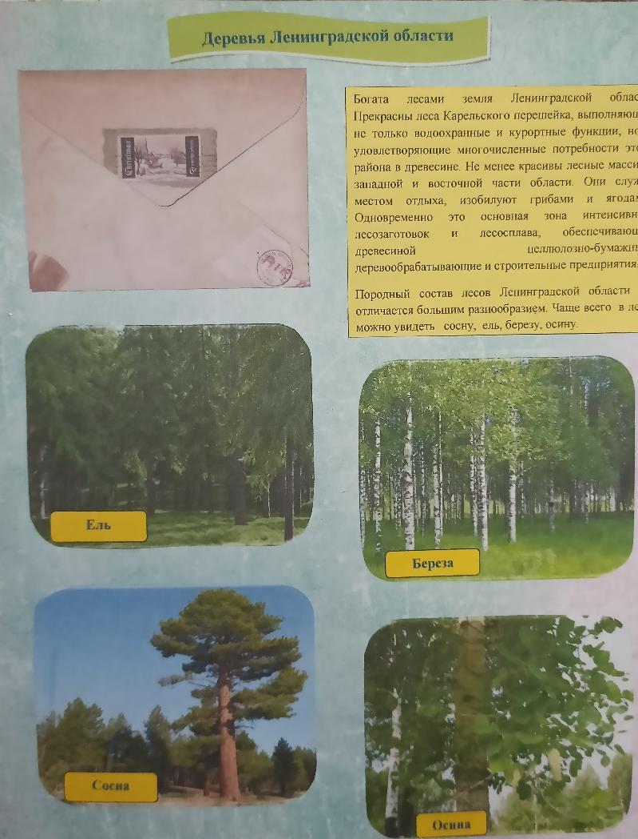

Страница «Линдуловская лиственная роща» Приложение 17
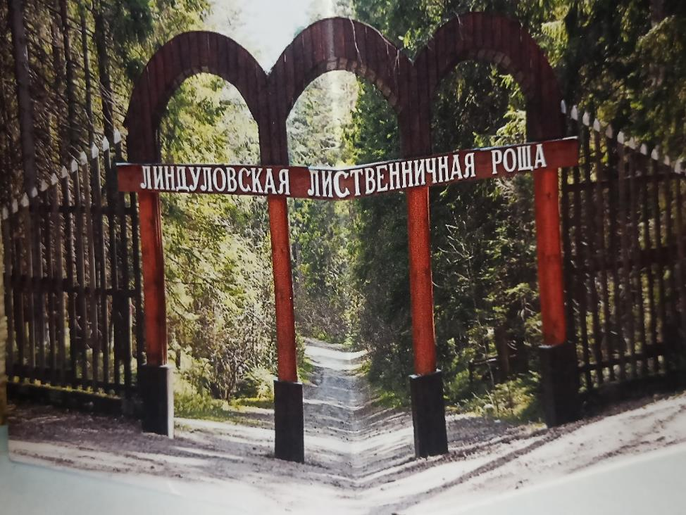
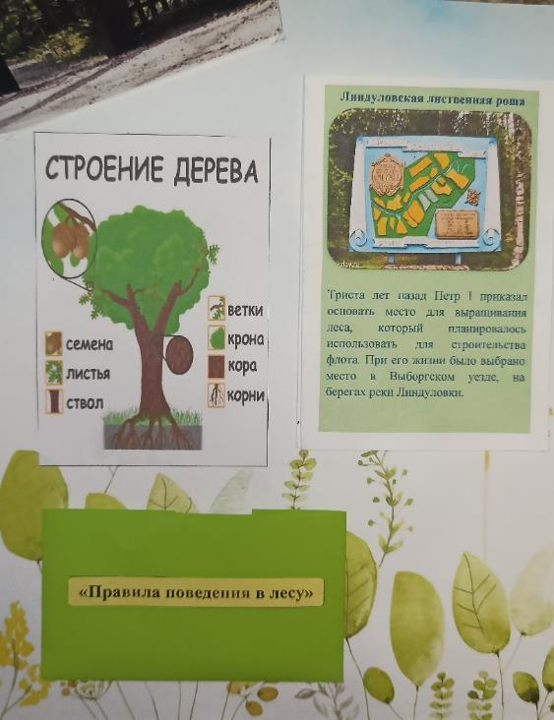
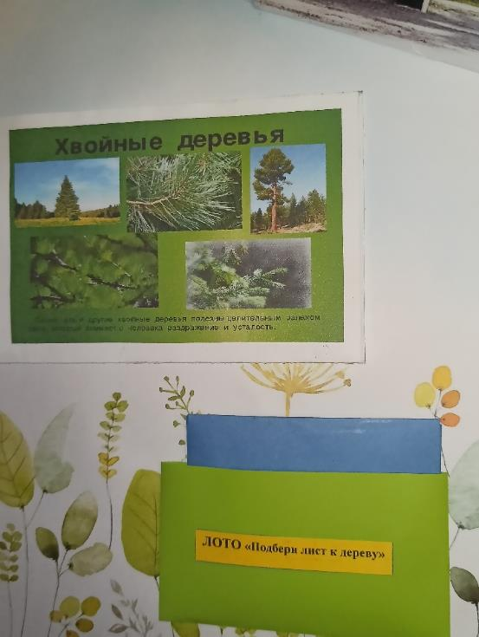
Страница «Насекомые Ленинградской области» Приложение 18
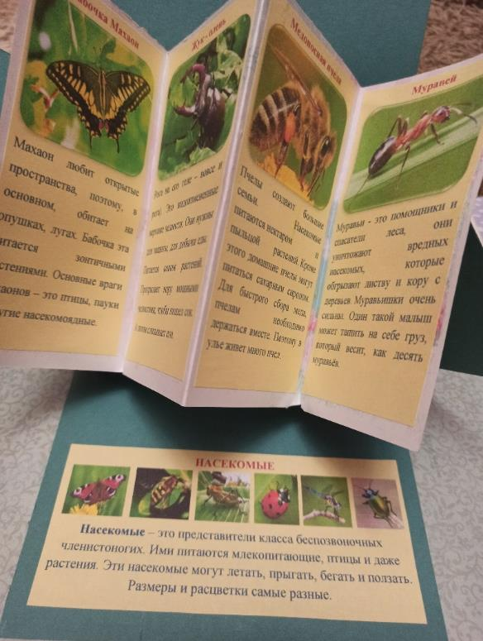
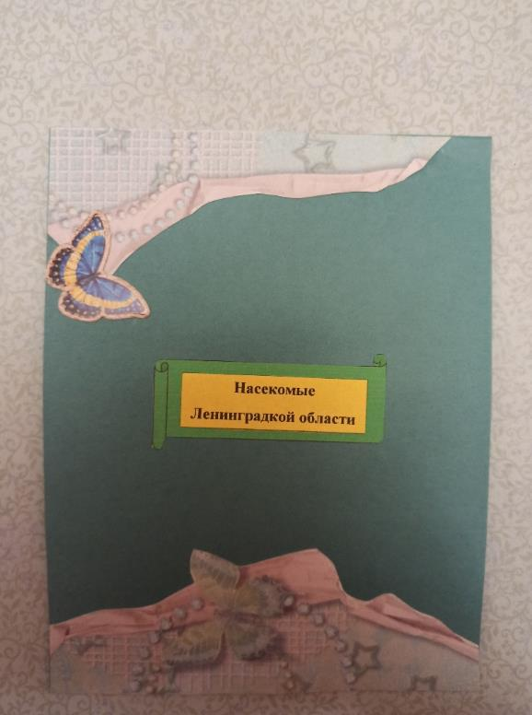
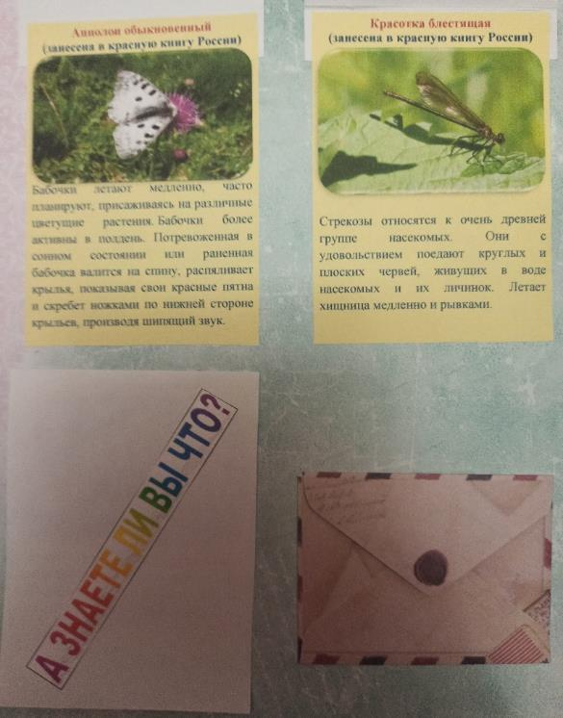

Страница «Животные и птицы Ленинградской области» Приложение 19
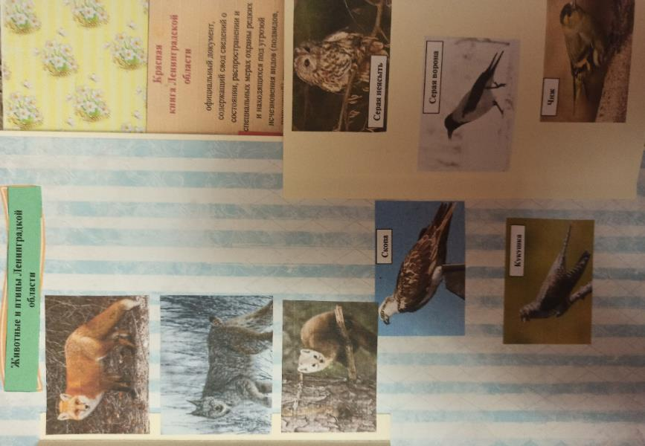
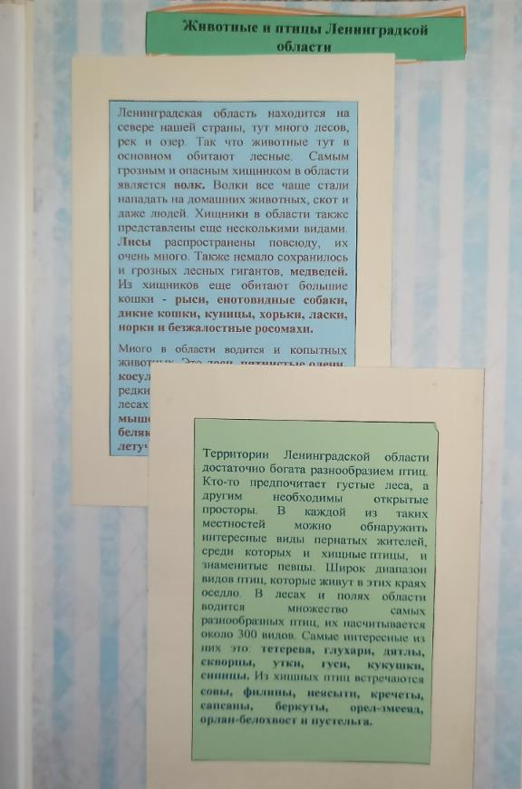
Приложение 20
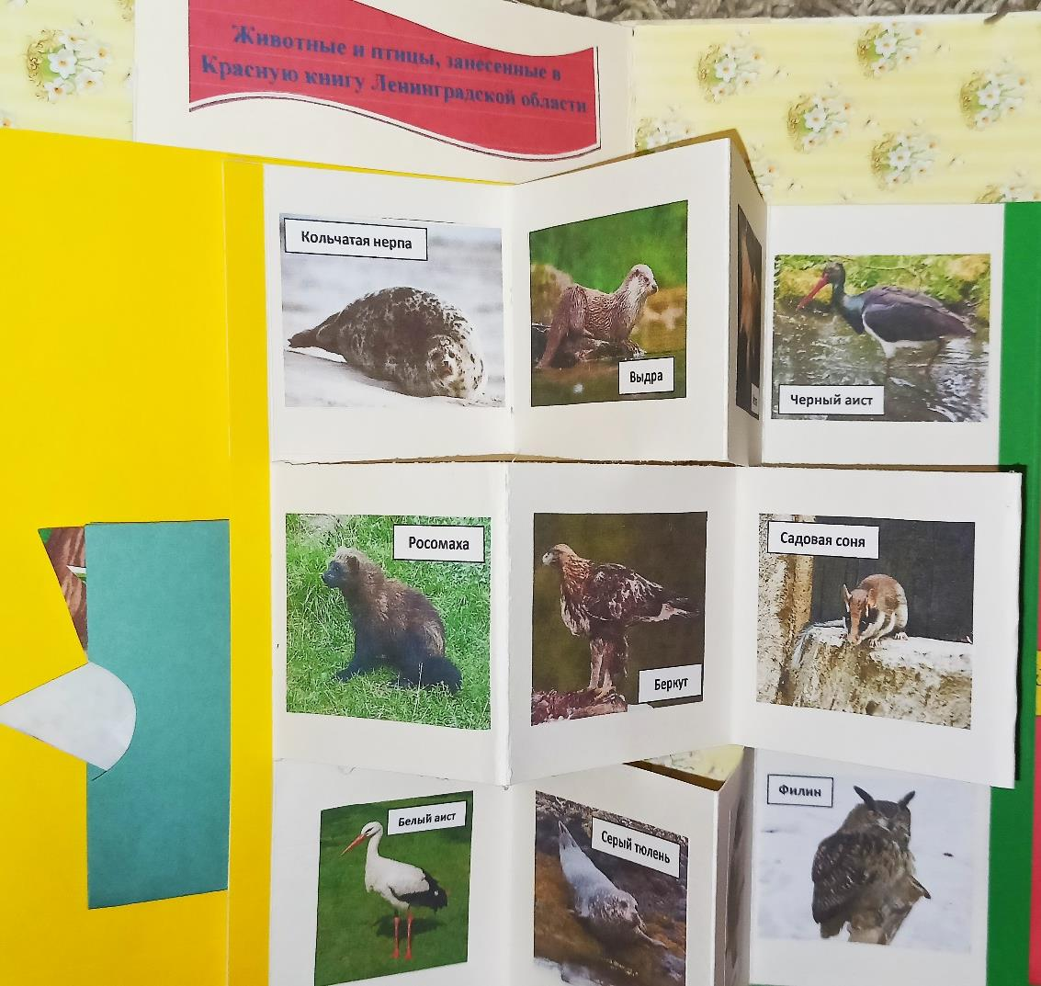
Страница «Животные и птицы, занесенные в Красную книгу Ленинградской области»

Страница «Реки Ленинградской области» Приложение 21
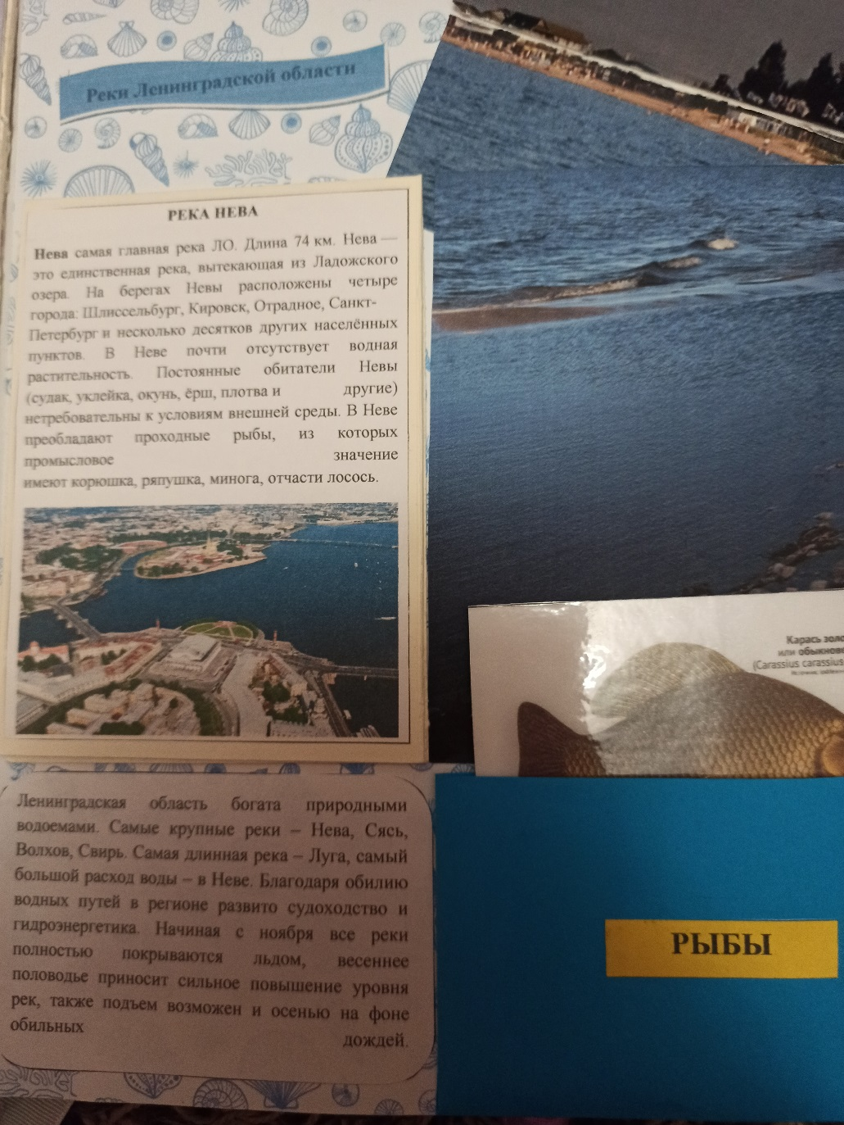
Страница «Озера Ленинградской области» Приложение 22
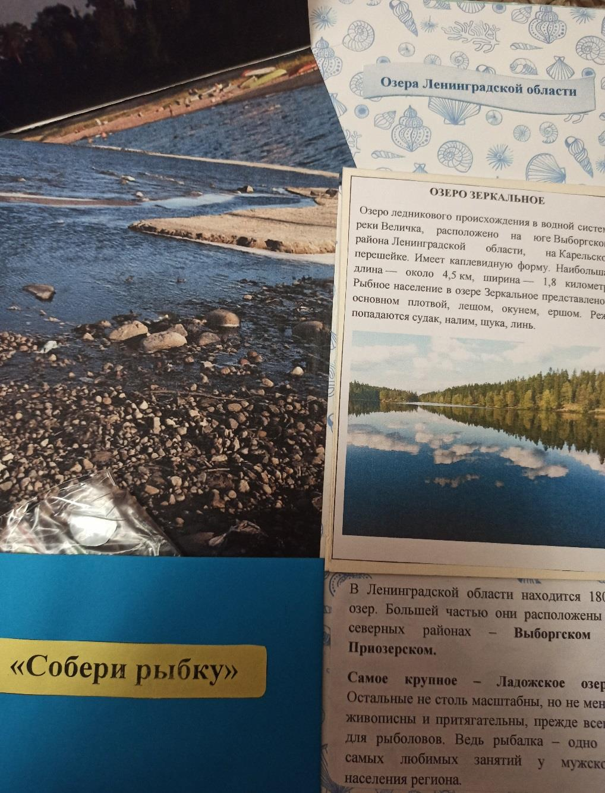

Страница «г. Кронштадт» Приложение 23
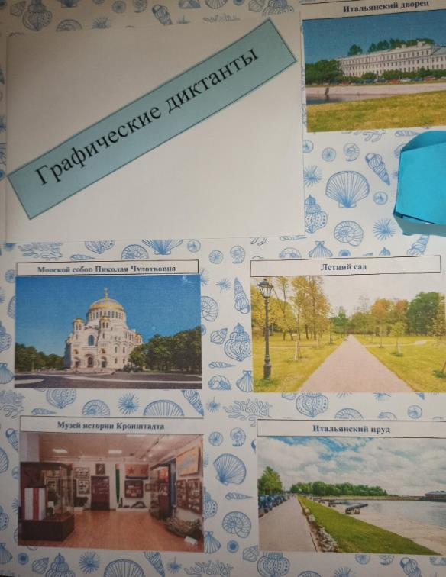
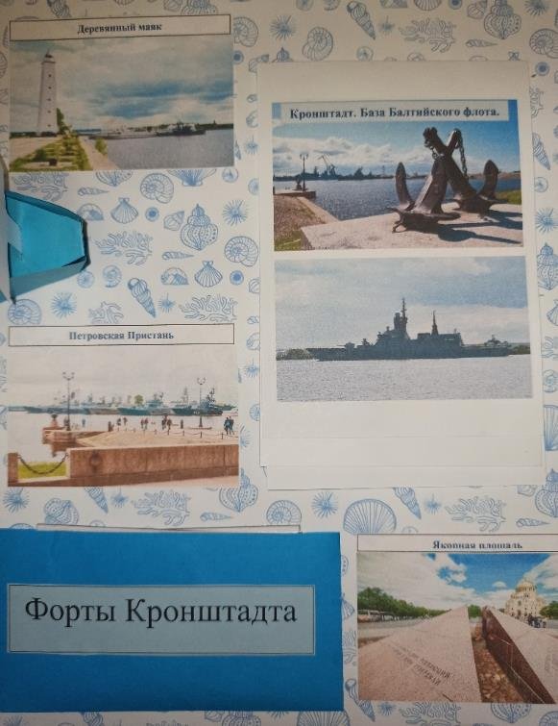

Раздел «г. Санкт-Петербург» Приложение 24
Страница «г. Санкт-Петербург»

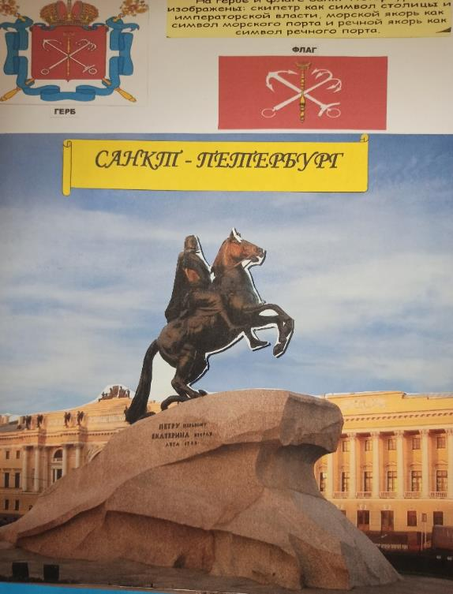
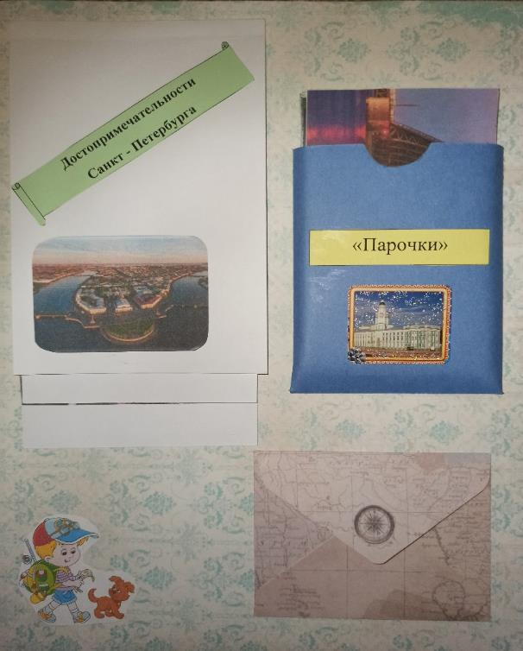

Результативность Приложение 25

